# SURAT PERSETUJUAN

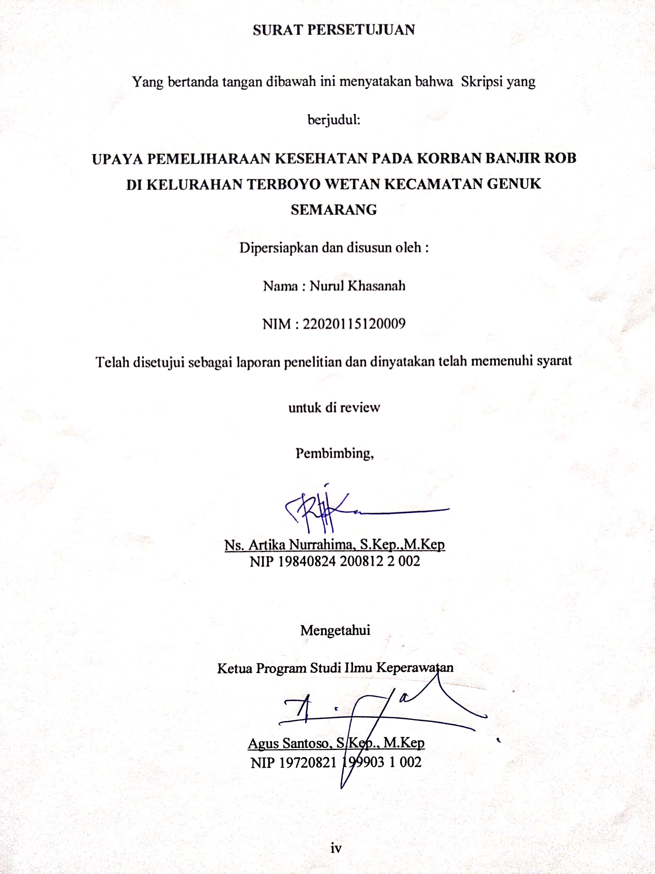

# HALAMAN PENGESAHAAN

